Утвержден
решением муниципального
совета по развитию образования
от 26.04.2012 №9

ПУБЛИЧНЫЙ ДОКЛАД

О СОСТОЯНИИ

И РЕЗУЛЬТАТАХ

ДЕЯТЕЛЬНОСТИ

СИСТЕМЫ ОБРАЗОВАНИЯ

ГОРОДА СУРГУТА

В 2011 ГОДУ

г. Сургут
2012 год

ОГЛАВЛЕНИЕ
К ЧИТАТЕЛЮ 3
ВВЕДЕНИЕ 4
Краткая социально-экономическая характеристика города Сургута 4
1. ЦЕЛИ И ЗАДАЧИ МУНИЦИПАЛЬНОЙ СИСТЕМЫ ОБРАЗОВАНИЯ 5
2. ОБЩАЯ ХАРАКТЕРИСТИКА МУНИЦИПАЛЬНОЙ СИСТЕМЫ ОБРАЗОВАНИЯ. 5
2.1. Сеть образовательных учреждений 5
3. ДОСТУПНОСТЬ ОБРАЗОВАНИЯ 7
3. 1. Доступность дошкольного образования 8
3.2. Доступность школьного образования 10
3.3. Образование детей с ограниченными возможностями здоровья 14
3.4. Доступность дополнительного образования 15
4. РЕСУРСЫ СФЕРЫ ОБРАЗОВАНИЯ И ЭФФЕКТИВНОСТЬ ИХ ИСПОЛЬЗОВАНИЯ. 16
4.1.Финансирование образования 16
4.2. Материально-техническая база образовательных учреждений 19
4.3. Кадровый потенциал образовательных учреждений 22
5. КАЧЕСТВО ОБРАЗОВАНИЯ – РЕЗУЛЬТАТ ДЕЯТЕЛЬНОСТИ МУНИЦИПАЛЬНОЙ СИСТЕМЫ ОБРАЗОВАНИЯ 25
6. ЗАКЛЮЧЕНИЕ 36

К ЧИТАТЕЛЮ

Представляем ежегодный публичный доклад о состоянии и развитии муниципальной системы образования, результатах деятельности муниципальных образовательных учреждений, подведомственных департаменту образования. Надеемся, что это станет еще одним шагом к формированию информационной основы для организации диалога и согласования интересов всех участников образовательного процесса в нашем городе.
Мы понимаем, что только наличие эффективной обратной связи, а также тесного сотрудничества позволят обеспечить прозрачность и открытость функционирования муниципальной системы образования и образовательных учреждений.
В прошедшем году департаментом образования активизирована информационная работа, модернизирована структура сайта сетевого педагогического сообщества Сурвики, предоставлена возможность задать вопрос директору департамента образования через сеть Интернет, организовано проведение опросов родителей, обучающихся старших классов об оценке качества дошкольного, общего и дополнительного образования с целью получения общественного мнения об имеющихся проблемах в системе образования города.
Будем признательны за конструктивные советы, предложения и замечания.

Директор департамента образования
Администрации города Татьяна Николаевна Османкина

ВВЕДЕНИЕ

КРАТКАЯ СОЦИАЛЬНО-ЭКОНОМИЧЕСКАЯ ХАРАКТЕРИСТИКА ГОРОДА СУРГУТА
Сургут – промышленный и культурный центр Среднего Приобья в 2011 году продолжил укреплять свои позиции в регионе. В условиях благоприятной конъюнктуры товарных рынков продолжился рост основных общеэкономических показателей территории; в целом за год прирост экономики к уровню прошлого года составил 1,6 %. Ключевые отрасли экономики города – энергетика и нефтедобыча. Рост промышленности города обеспечен, в первую очередь, развитием и модернизацией энергетики, занимающей 64% в объеме промышленного производства города. Функционируют предприятия пищевой индустрии и сельского хозяйства. Развит транспорт: автомобильный, железнодорожный, авиационный, водный, трубопроводный.
Сургут – самый крупный город Ханты-Мансийского автономного округа. Среднегодовая численность постоянного населения составляет 312,6 тыс. человек (20,3% населения округа), обладает значительным ресурсным потенциалом, позволяющим уверенно говорить о его инвестиционной привлекательности. В начале 2011 года Международным рейтинговым агентством был пересмотрен рейтинг Сургута со «Стабильного» на «Позитивный».
Город имеет позитивный имидж в регионе, в России и за рубежом. В рейтинге городов ХМАО – Югры город занимает лидирующие позиции по производству электрической энергии; по виду деятельности «транспорт и связь»; по объему платных услуг на душу населения; по среднедушевому потреблению товаров и услуг.
Демографическая ситуация
В городе в течение всех последних лет сохраняется устойчивая тенденция к росту рождаемости. Уровень рождаемости в 2,9 раза превышает уровень смертности. Средний возраст жителей остался неизменным по сравнению с предыдущим годом и составил 34,3 года, что обусловлено высоким уровнем численности женщин активного репродуктивного возраста. Миграционный прирост населения - 2,2 тыс. человек.
Доходы населения
Среднемесячный денежный доход на душу населения в 2011 году увеличился и составил 39,8 тыс. руб. (2010 г. – 35,8 тыс. руб.), среднемесячная заработная плата одного работающего (по полному кругу предприятий) – 55,3 тыс. руб. (2010 г. – 49,9 тыс. руб.), среднемесячная трудовая пенсия по старости – 13,5 тыс. руб. (2010 г. – 12,3 тыс. руб.). Покупательная способность доходов населения, в том числе и заработной платы, осталась на уровне прошлого года (2011 г.–102%, 2010 г.–101%). Численность населения с денежными доходами ниже прожиточного минимума по оценке составляет 2% от общей численности населения (2010 год - 2,3 %).
Занятость населения
Доля экономически активного населения города увеличилась и составляет 59,6% от общего числа горожан (2010 г. – 57,5%). В промышленности трудится треть всего населения, занятого в экономике. Численность безработных по итогам 2011 года сократилась. Среди городов и районов автономного округа уровень общей безработицы в Сургуте один из самых низких (3,7% от экономически активного населения).

1. ЦЕЛИ И ЗАДАЧИ МУНИЦИПАЛЬНОЙ СИСТЕМЫ ОБРАЗОВАНИЯ
В Стратегии развития муниципальной системы образования до 2020 года, утвержденной решением Коллегии департамента образования от 08.12.2010г., сформулирована основная цель деятельности департамента образования и подведомственных образовательных учреждений – формирование открытой, саморазвивающейся, информационно и технически оснащенной образовательной системы, способной в полной мере удовлетворять образовательные запросы личности и социума, обеспечивать доступность качественного образования
Для достижения стратегической цели в 2011 году продолжилось поэтапное решение следующих задач:
в сфере дошкольного, общего и дополнительного образования
- развитие сети образовательных учреждений различных типов, видов;
- обеспечение комплексной безопасности образовательной среды, включая антитеррористическую, пожарную, техническую, экологическую и др. виды безопасности;
- обновление содержания, повышение качества и доступности образования;
- повышение профессиональной компетентности педагогических и управленческих кадров;
- обеспечение непрерывного сопровождения детей с учётом их особенностей, индивидуальных потребностей и способностей;
- создание условий для сохранения и укрепления здоровья обучающихся и воспитанников, воспитания здорового образа жизни;
- создание системы образовательных услуг, обеспечивающих развитие детей дошкольного возраста;
- создание системы ранней диагностики и постоянного сопровождения детей, с учётом индивидуальных потребностей и способностей ребёнка;
- создание условий для формирования духовно-нравственной, социально-активной и успешной личности с высоким уровнем гражданских компетентностей;
- развитие информационной образовательной среды образовательного учреждения, широкое внедрение программ дистанционного обучения, цифровых и электронных средств обучения нового поколения
в сфере управления образовательной системой:
- развитие новых организационно-экономических механизмов, повышающих экономическую и социальную эффективность образовательных учреждений;
- участие в мероприятиях по отработке механизмов оценки качества общего образования;
- внедрение информационно-коммуникационных технологий в управление образованием;
- внедрение новых моделей и механизмов управления образовательными учреждениями, способствующих повышению результативности деятельности иоткрытости сферы образования, развитие институтов общественного участия вобразовании.

2. ОБЩАЯ ХАРАКТЕРИСТИКА МУНИЦИПАЛЬНОЙ СИСТЕМЫ ОБРАЗОВАНИЯ

2.1. Сеть образовательных учреждений
Городская образовательная система – это развитая сеть учреждений, которые предоставляют широкий спектр образовательных услуг различного уровня. В городе функционирует 181 учреждение дошкольного, общего, дополнительного, специального и профессионального образования разной ведомственной принадлежности. Это и бюджетные учреждения ХМАО – Югры, государственные и негосударственные образовательные учреждения, некоммерческие организации, имеющие лицензию на осуществление образовательной деятельности. Открыты 12 учреждений среднего и 11 высшего профессионального образования. 119 образовательных учреждений города являются муниципальными, в том числе 103 подведомственны департаменту образования (таблица 1).
В соответствии с распоряжением Администрации города от 14.01.2011 № 52 три детско-юношеские спортивные школы с 1 сентября 2011 г. перешли в ведомство департамента культуры, молодежной политики и спорта.
В 2011 году практически все образовательные учреждения, подведомственные департаменту образования, получили статус бюджетных учреждений. Два муниципальных образовательных учреждения: центр развития ребенка – детский сад №8 «Огонек» и детский оздоровительно-образовательный центр плавания «Дельфин» имеют статус автономных.
Изменён тип и название муниципального образовательного учреждения дополнительного образования «Центр развития образования» в целях создания муниципального казенного учреждения «Информационно-методический центр». Муниципальные учреждения «Управление дошкольными образовательными учреждениями», «Управление учета и отчетности образовательных учреждений», которые осуществляют организационное и финансово-экономическое сопровождение учреждений образования, стали казенными учреждениями.
Таблица 1

Образовательные учреждения города Сургута, подведомственные департаменту образования (на 01.12.2011 г.)
№ п/п | Типы и виды образовательных учреждений | Кол-во (ед.)
1. | Дошкольные образовательные учреждения: | 49
1. | детские сады компенсирующего, комбинированного, общеразвивающего вида | 34
1. | центр развития ребенка - детский сад | 3
1. | детские сады присмотра и оздоровления, детские сады | 12
2. | Учреждения общего образования: | 49
2. | лицеи, гимназии, школы с углубленным изучением предметов | 12
2. | средние общеобразовательные школы | 24
2. | основные общеобразовательные школы | 2
2. | начальная общеобразовательная школа | 1
2. | начальные школы – детские сады | 5
2. | прогимназии | 2
2. | вечерние (сменные) общеобразовательные учреждения  открытые (сменные) общеобразовательные школы | 2
2. | межшкольный учебный комбинат | 1
3. | Учреждения дополнительного образования детей: | 5
3. | центры детского творчества | 2
3. | центр плавания | 1
3. | станция юных натуралистов | 1
3. | станция юных техников | 1
ВСЕГО |  | 103

Программы дошкольного образования реализуют не только детские сады, но и общеобразовательные учреждения, в числе которых 1 гимназия, 2 прогимназии, 5 начальных школ-детских садов. Открыты 54 группы кратковременного пребывания для 339 детей, не посещающих детские сады.

Общее образование предоставляется как в традиционной очной форме, так и в заочной, очно-заочной форме, в форме экстерната. Подавляющее большинство детей обучаются в очной форме (99,2%). 131 ребенок с ограниченными возможностями здоровья обучается на дому. 2 детей обучаются в форме семейного образования, осваивают школьные программы в семье, а промежуточную и итоговую аттестации проходят в образовательном учреждении.
В Сургуте обучается 25,7 тыс. студентов по 144 специальностям. Большинство учреждений профессионального образования (15), работающих на территории города, являются филиалами учреждений, расположенных в других субъектах Российской Федерации. Департамент образования осуществляет взаимодействие с ними по согласованию формы обучения, плана набора и подготовки специалистов и др.

3. ДОСТУПНОСТЬ ОБРАЗОВАНИЯ
Обеспечение максимально возможного охвата детей образованием различного уровня является приоритетом доступного образования. Положительная динамика численности населения в возрасте от 0 до 17 лет включительно обеспечивается за счет роста численности зарегистрированных детей от 0 до 6 лет, которые составляют 40,4 % от общей численности детского населения в 2011 году – 65 405 человек (2010 г. – 63 886 чел.). Распределение образовательных учреждений по территории города направлено на удовлетворение потребностей жителей в образовательных услугах. Однако активная застройка новых микрорайонов требует расширения муниципальной сети образовательных учреждений. Особенно остро указанная проблема стоит в 5А, 33, 20А, 31, 30, 32 микрорайонах.
Численность обучающихся и воспитанников образовательных учреждений города выше, чем число зарегистрированных детей (диаграмма 1), что объясняется наличием непостоянного населения города. Например, в школах учится более 800 детей иностранных граждан, а также дети граждан Российской Федерации из других городов, которые проживают на территории Сургута и имеют право на получение образования соответствующего уровня.
По данным статистики, в систему муниципального дошкольного образования вовлечены 14 910 детей, общее образование в учреждениях различной организационно-правовой формы и ведомственной принадлежности получают 33 743 человека, более 2,5 тыс. подростков 16-17 лет получают профессиональное образование.
Более 35 тыс. человек охвачено дополнительным образованием в учреждениях дополнительного образования и общеобразовательных учреждениях города.

Диаграмма 1

Распределение детского населения0-17 лет, чел.
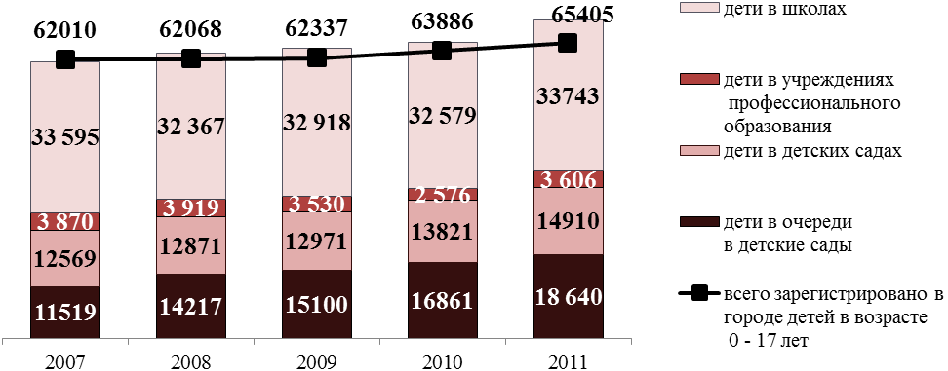

3.1. Доступность дошкольного образования
Важнейшей задачей является обеспечение услугой дошкольного образования наибольшего числа нуждающихся граждан. Качественное воспитание, обучение, развитие, а также присмотр, уход и оздоровление детей даст возможность подрастающему поколению более подготовленными перейти на новую ступень образования.
Полное укомплектование 4-х зданий детских садов, введенных в эксплуатацию в 2010 году, и одного детского сада в 2011 году, позволило повысить число детей, посещающих дошкольные образовательные учреждения (диаграмма 2). Дошкольным образованием в 2011 году охвачены 56,6% от общего числа детей в возрасте 1-6 лет, что меньше, чем в Нижневартовске (60,8%) и в среднем по округу – 57,5% (диаграмма 3). Причина в том, что в нашем городе темпы прироста числа детей от 1 года до 6 лет в течение последних лет продолжают превышать темпы прироста данной возрастной группы в большинстве городов округа. Кроме того, в Сургуте только с 2010 года расширилась сеть дошкольных учреждений за счет ввода вновь построенных детских садов.
За 3 года охват дошкольным образованием детей 5-6 лет вырос с 81,2% до 91,4%, очередь на устройство в детский сад детей 6-ти лет отсутствует, удовлетворены все заявления родителей. Рост значения показателя объясняется увеличением количества мест в старших возрастных группах и необходимостью обеспечения равных стартовых возможностей детям перед поступлением в школу.
Продолжают работу консультативные пункты, открытые на базах трех дошкольных образовательных учреждений (№ 22 «Сказка», № 56 «Искорка», № 77 «Бусинка»), для родителей детей в возрасте от 1,5 до 7 лет, не посещающих детские сады. С 2010 года цель обеспечения единства семейного и общественного воспитания, формирования родительской компетентности и оказания семье психолого-педагогической помощи, поддержки всестороннего развития личности ребёнка успешно достигается посредством сотрудничества учителей-логопедов и педагогов-психологов с родителями и их детьми в форме групповых и индивидуальных занятий. В 2010-2011 учебном году консультативная помощь индивидуально оказана 251 ребёнку, 167 родителей получили консультирование по результатам диагностики 116 детей. Данные группы по-прежнему востребованы, все желающие получают необходимое консультирование.
Диаграмма 2

Динамика численности детей в возрасте 1-6 лет (чел.)

и охвата дошкольным образованием, %
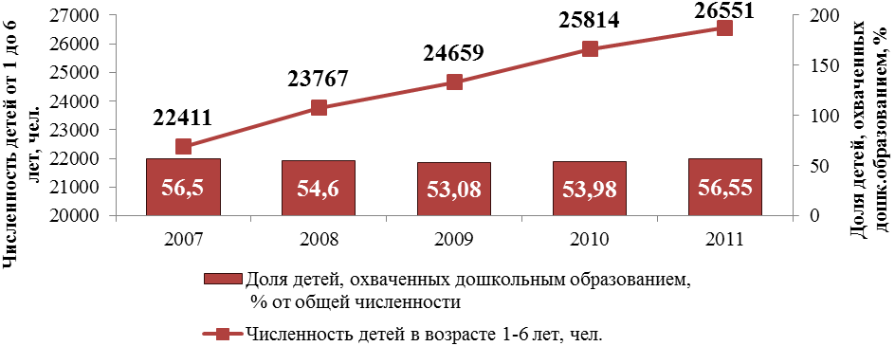
Диаграмма 3

Охват детей в возрасте 1-6 лет дошкольным образованием (%)
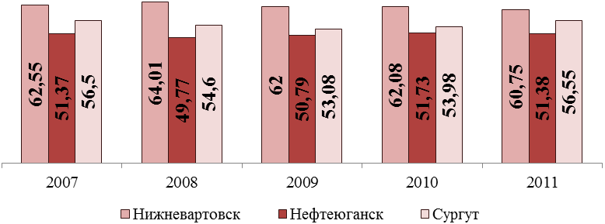
Очередь на предоставление места в детском саду в 2011 году увеличилась до 18 640 человек (2010 г. – 16 861 чел.). В Нижневартовске и Нефтеюганске очередность составляет более 6 тысяч детей.

С 15.04.2011 года у родителей появилась возможность самостоятельно зарегистрировать своего ребенка в Электронном реестре автоматизированной информационной системы "Учет распределения детей" через сеть Интернет на сайте (detsad.admsurgut.ru). Это позволило отчасти снять социальную напряженность, связанную с процессом постановки в очередь на предоставление места в дошкольном учреждении.
В городе востребованы услуги присмотра, ухода и развития детей дошкольного возраста, оказываемые негосударственными организациями и учреждениями. Сегодня услугами малого и среднего предпринимательства в области дошкольного образования охвачено 2 180 детей в возрасте от 1,5 до 6 лет. Из них, 14 негосударственных организаций предоставляют 12-часовую услугу присмотра, ухода и развития (охват 445 детей), 9 учреждений предоставляют данные услуги на условиях кратковременного пребывания (охват 1735 детей). График работы данных структур зависит от запросов потребителей услуги: от 12-часового до почасового пребывания детей. Наиболее востребованы данные услуги родителями, имеющими детей в возрасте с 1,5 до 4 лет.

Во второй половине 2011 года в рамках программы «Новая школа Югры» начато строительство 7 детских садов на 1620 мест (№21 «Светлячок» - на 260 мест, №26 «Золотая рыбка» - на 200 мест, №29 «Журавушка» - на 200 мест, №30 «Семицветик» - на 260 мест, №31 «Снегирёк» - на 200 мест, №33 «Аленький цветочек» - на 300 мест, №34 «Березка» - на 200 мест). Из них, ввод 2 детских садов планируется в IV квартале 2012 года. Разработана проектная документация на строительство двух дошкольных учреждений на 560 мест. Их ввод в эксплуатацию запланирован в IV квартале 2013 года.
Дефицит мест в муниципальных дошкольных образовательных учреждениях в ближайшей перспективе будет сохраняться в связи с несоответствием темпов рождаемости и темпов строительства детских садов.

3.2. Доступность школьного образования
Охват школьным образованием на ступени начального и основного общего образования выше средних значений по округу. Основным образованием охвачены все дети, проживающие на территории города. Охват средним (полным) общим образованием в школах вырос до 62% (2010 г. – 54%), что объясняется ростом численности детей в возрасте 16-17 лет.
Принятые в последние 2 года меры по обеспечению обязательности общего образования позволили учесть всех детей, зарегистрированных на территории Сургута и подлежащих общему образованию, снизить число обучающихся, не посещающих школу.
По сравнению с 2010 годом на 5,7% увеличилась доля обучающихся во вторую смену, что связано с увеличением количества первых классов и обязательностью их обучения в первую смену. Эта тенденция отмечается в сопоставимых территориях, кроме Нефтеюганска(диаграмма 4).
Диаграмма 4

Доля учащихся, занимающихся во вторую смену (%)
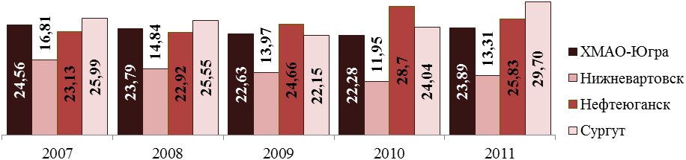
Несмотря на то, что средняя наполняемость классов сохраняется неизменной по сравнению с предыдущим годом – 23,9 человека и приближена к нормативу (25 человек), количество детей в классах по школам распределяется неравномерно, что зависит от расположения школ и типа здания (типовое или приспособленное). 20,8% общеобразовательных учреждений, расположенных в нетиповых зданиях, в соответствии с санитарными предписаниями надзорных органов имеют наполняемость классов не более 22-х человек.

По прогнозам в течение пяти ближайших лет количество детей школьного возраста будет увеличиваться примерно на 1 тысячу человек в год, что в условиях отсутствия строительства новых школ приведет к увеличению средней наполняемости классов и загруженности школ, превышающей мощность имеющихся зданий.
Решение проблем организации учебно-воспитательного процесса в соответствии с санитарными правилами и нормами возможно при вводе в эксплуатацию новых современных зданий школ во вновь застраиваемых микрорайонах города.

Вариативность образовательных услуг
Стабильный рост качества образования возможен при обеспечении вариативности предоставления образовательных услуг населению.
Осуществляя образовательный процесс, муниципальные дошкольные образовательные учреждения реализуют разнообразные программы в соответствии с приоритетными направлениями своей деятельности (таблица 2).
Таблица 2

Основные образовательные программы, реализуемые в дошкольных и общеобразовательных учреждениях, % в общем числе учреждений
Образовательные программы | учебный год
Образовательные программы | 2009-2010 | 2010-2011 | 2011-2012
«От рождения до школы» под редакцией  Н.Е. Вераксы, Т.С. Комаровой, М.А. Васильевой | - | - | 44,9%
«Программа обучения и воспитания в детском саду» под редакцией М.А.Васильевой | 46,1% | 51,8% | 28,6%
«Детство» под редакцией В.И.Логинова | 13,5% | 17,9% | 10,2%
«Развитие» под редакцией Л.А. Венгера | 17,3% | 12,5% | 12,2%
«Радуга» под редакцией Т.Н. Дороновой | 5,7% | 5,4% | 5,4%
«Сообщество» - международный проект института «Открытое общество» | 8,7% | 5,4% | 5,4%
«Школа 2100» (в т.ч. «Детский сад 2100») под редакцией А.А. Леонтьева | 8,7% | 7,1% | 7,1%

Продолжается реализация проектов «Оценка качества дошкольного образования» и «Новая образовательная программа «Югорский трамплин» в рамках проекта Департамента образования и молодёжной политики Ханты-Мансийского автономного округа – Югры и Международного банка реконструкции и развития «Модернизация региональной системы развития детей раннего возраста и дошкольного образования».
Дифференциация учебного процесса позволяет учитывать интересы, возможности и способности обучающихся. Кроме общеобразовательных классов открываются специальные (коррекционные) классы различных видов. Образование повышенного уровня можно получить в классах с углубленным изучением предметов, профильных классах (диаграмма 5).
Диаграмма 5

Виды классов муниципальных общеобразовательных учреждений (ед.)
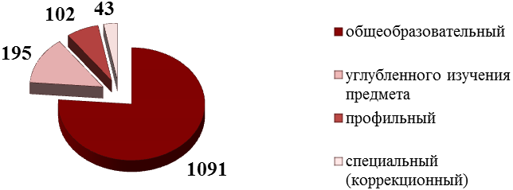
Доля обучающихся в гимназиях, лицеях, средних школах с углубленным изучением отдельных предметов в Сургуте составляет 37,9% учащихся (в Нижневартовске – 20,9%, в Нефтеюганске – 19,76%, среднеокружное значение – 17,6%). Это свидетельствует о востребованности в городе образовательных учреждений данного вида (диаграмма 6).
Диаграмма 6

Доля учащихся в школах повышенного уровня, %

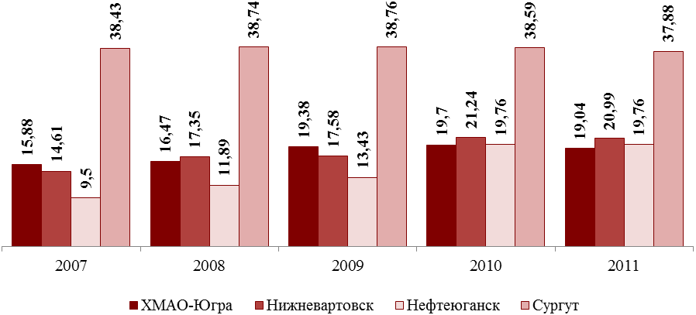
В связи экономической неэффективностью, связанной с небольшой наполняемостью классов III ступени обучения, в 2010-2011 учебном году сократилось количество мультипрофильных классов. Данную модель профильного обучения реализуют 5 общеобразовательных учреждений города.
Реализация сетевой модели профильного обучения обеспечивается при взаимодействии школ города с Сургутским государственным университетом ХМАО – Югры и Сургутским государственным педагогическим университетом, на базе которых открыты университетские классы:
- МБОУ СОШ № 10 и МБОУ лицей № 1 – СурГУ (химико-биологический профиль);
- МБОУ СОШ № 22 – СурГПУ (оборонно-спортивный профиль);
- МБОУ гимназия им. Ф.К. Салманова – СурГПУ (гуманитарный профиль).
Продолжается реализация совместных проектов работодателей, заинтересованных в подготовке будущих специалистов, с общеобразовательными учреждениями города. СОШ № 19 совместно с ГРЭС-2 осуществляет подготовку обучающихся 10-11 классов на технологическом профиле, УВД по г. Сургуту тесно сотрудничает с лицеем №4 им. генерал-майора Хисматулина Василия Ивановича в обучении лицеистов по юридическому профилю, СОШ №46 совместно с Учебным центром Федеральной противопожарной службы обучает старшеклассников пожарно-спасательного профиля по циклу технических и тактических дисциплин.
По сравнению с 2009 годом снизился охват профильным обучением до 71,8% учащихся 10–11 классов, что связано с уменьшением числа старшеклассников в дневных школах и, как следствие, сокращением возможностей предоставления вариативных программ профильного обучения в каждом образовательном учреждении (диаграмма 7).
Диаграмма 7

Динамика численности обучающихся 10-11-хклассов по учебным годам (чел., %)
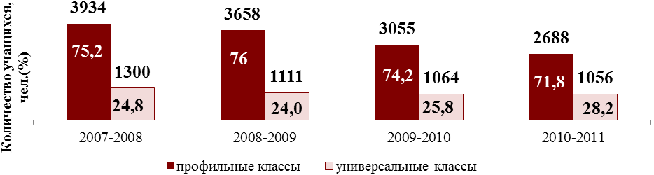
Сохраняются тенденции распределения обучающихся общеобразовательных учреждений по 6-ти основным профильным направлениям (диаграмма 8). Из 18-ти представленных профилей наиболее востребованными на старшей ступени обучения по-прежнему остаются технологическое (в частности информационно-технологический профиль) и физико-математическое направления. Запрос на филологический профиль (профильные предметы – русский язык, литература) по сравнению с предыдущим годом (1,6%) снизился ещё больше и составил 1,1%. Растёт количество классов физико-математического и естественно-научного направлений. Стабильно число классов оборонно-спортивного и юридического профилей.
Диаграмма 8

Распределение учащихся 10-11-х классов

по профилям обучения, по учебным годам (%)
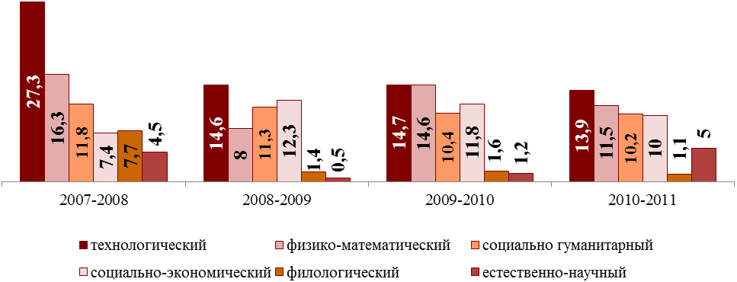
В зависимости от вида образовательного учреждения от 40% до 100% выпускников выбирают и сдают ЕГЭ по профильным предметам, более 60% выпускников продолжают обучение по профилю в учреждениях профессионального образования.
Для реализации возможностей профильного самоопределения обучающихся, оказания помощи в выборе профессии с учетом востребованности на рынке труда во всех общеобразовательных учреждениях города ведется целенаправленная предпрофильная подготовка обучающихся 8-9 классов.

3.3. Образование детей с ограниченными возможностями здоровья
Анализ статистических данных последних трех лет показывает, число детей- инвалидов, получающих дошкольное и общее образование в системе образования города, увеличивается.
Обучение и воспитание таких детей осуществляется по нескольким направлениям: дифференцированное обучение в специальных (коррекционных) общеобразовательных учреждениях, подведомственных Департаменту образования и молодежной политики ХМАО – Югры, обучение в специальных (коррекционных) классах и дошкольных группах муниципальных образовательных учреждений и интегрированное обучение в общеобразовательных классах школ.
Число воспитанников с ограниченными возможностями здоровья в детских садах в 2011 году составило 588 человек (в 2010 году – 492 чел.), из них 49 детей-инвалидов. Услуга дошкольного образования предоставляется им как в группах компенсирующего назначения, так и в общеразвивающих группах. В дошкольных учреждениях города функционируют 132 группы компенсирующего назначения для детей, имеющих проблемы в развитии. Это больше, чем в 2010 году, но потребность в данных группах в полном объеме не удовлетворена (число детей, состоящих в очереди на зачисление в группы компенсирующего назначения, увеличилось с 273 до 288 человек).
В дошкольных учреждениях города создаются условия для инклюзивного образования детей с особыми образовательными потребностями. Интеграция таких детей в группах возрастной нормы является успешным опытом, например на базе детского сада №11 «Машенька» с 2009 года открыта экспериментальная группа инклюзивного образования, где совместно обучаются дети-инвалиды по слуху и дети возрастной нормы. В 2011 году из трех детей со слуховой депривацией после кохлеарной имплантации, посещавших детский сад, двое детей готовы к обучению в школе V вида, один воспитанник не достиг школьного возраста. Успехи, достигнутые в воспитании и обучении детей данной категории, являются результатом согласованной работы специалистов детского сада: воспитателей, учителя-логопеда, сурдопедагога и других педагогов-специалистов.
По-прежнему достаточно высоким остаётся процент детей, выпущенных из детского сада с чистой речью (2011 год - 76,6%), что свидетельствует об эффективности работы логопедических групп.
Часть детей с ограниченными возможностями здоровья школьного возраста (слабослышащие дети, дети с нарушениями зрения, опорно-двигательного аппарата) также успешно обучаются в общеобразовательных классах школ города.
В 39-ти специальных (коррекционных) классах на базе общеобразовательных учреждений обучаются 464 ребёнка с нарушениями слуха, зрения, опорно-двигательного аппарата, с задержкой психического развития. Для 76 детей-инвалидов по медицинским показаниям организовано обучение на дому.
В рамках проекта «Дистанционное обучение детей с ограниченными возможностями здоровья» в 2010-2011 учебном году сприменением дистанционных образовательных технологий на базе СОШ №18 обучался 41 ребенок с ограниченными возможностями здоровьячеловек. Это меньше, чем в прошлые годы, что связано с изменением порядка зачисления детей для обучения в данной форме.

3.4. Доступность дополнительного образования
Дополнительное образование в 5-ти муниципальных учреждениях дополнительного образования детей, подведомственных департаменту образования, получают 6 624 ребенка. Небольшая пропускная способность зданий учреждений дополнительного образования компенсируется открытием объединений и секций на базе общеобразовательных учреждений города. Всего в учреждениях дополнительного образования детей функционируют 419 объединений, из них 108 организованы на территории общеобразовательных учреждений.
В общеобразовательных учреждениях также реализуются дополнительные образовательные программы, которые осваивают более 17 тысяч детей в 1 191 объединении дополнительного образования.
Спектр дополнительных образовательных услуг и возможность их выбора для потребителей ежегодно расширяется. Структура занятости детей по основным направлениям дополнительного образования (с учётом возможной одновременной занятости детей в нескольких объединениях) в учреждениях, подведомственных департаменту образования, представлена в диаграмме 9.
Диаграмма 9

Структура занятости детей по основным направлениям

дополнительного образования (чел.)
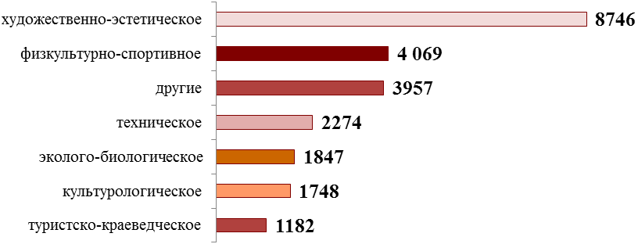
В целом в 20-ти муниципальных учреждениях дополнительного образования детей (включая 15 учреждений, подведомственных департаменту культуры, молодежной политики и спорта Администрации города Сургута) занято 54,8% обучающихся общеобразовательных учреждений (2010г. – 57,5%). Снижение охвата (диаграмма 10) объясняется увеличением численности школьников при сохраняющемся количестве учреждений дополнительного образования детей.
Диаграмма 10

Охват учащихся дополнительным образованием (%)
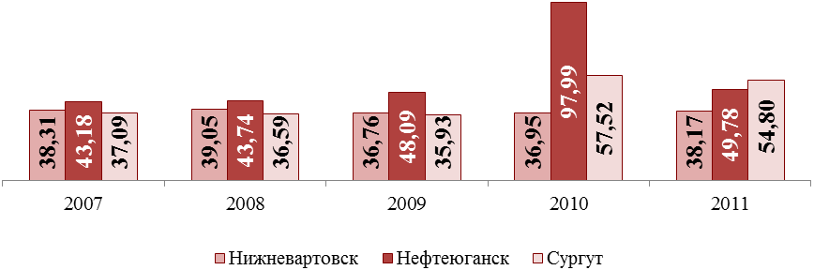
Наиболее востребованы в городе услуги физкультурно-оздоровительной, художественно-эстетической и технической направленностей.
В 5-ти центрах дополнительного образования детей, созданных на базах общеобразовательных учреждений (гимназия «Лаборатория Салахова», лицей имени Хисматулина В.И., гимназия №4, прогимназия, СОШ №18), занимаются 4 887 обучающихся. Приоритетными являются физкультурно-спортивное, патриотическое, художественно-эстетическое и научно-техническое направленности.
Стабильность контингента обучающихся и количества объединений по основным видам деятельности в системе дополнительного образования подтверждают востребованность этого вида образования, его современный статус.

4. РЕСУРСЫ СФЕРЫ ОБРАЗОВАНИЯ И ЭФФЕКТИВНОСТЬ ИХ ИСПОЛЬЗОВАНИЯ

4.1.Финансирование образования
Условия образования в значительной степени зависят от финансовых ресурсов. Департамент образования финансирует 106 муниципальных учреждений. Консолидированный бюджет формируется из трех источников: федеральный (0,74%), окружной (58,04%), местный бюджет (41,22%).
Учитывая изменение правового положения муниципальных образовательных учреждений с 01.01.2011 доходы от приносящей доход деятельности образовательных учреждений являются собственными доходами учреждений и в бюджете города не утверждаются.
Основная доля средств окружного бюджета обусловлена выделением субвенций на реализацию программ общего образования, питание учащихся и выплату ежемесячного вознаграждения за классное руководство.
Бюджет образования в 2011 году увеличился, однако в связи с исключением доходов от приносящей доход деятельности из состава консолидированного бюджета, его доля в бюджете города сократилась на 3% и составила 34,8%, из них 30,4% – финансирование учреждений, подведомственных департаменту образования (диаграмма 11).

Диаграмма 11

Доля расходов на образование в расходах бюджета города (%)
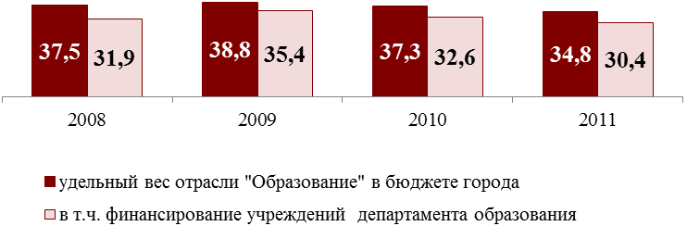
Из общего объема бюджетных средств 52% направлено на общеобразовательные учреждения, 26% – на дошкольные учреждения, 11% – на учреждения дополнительного образования детей и 11%– на межшкольный учебный комбинат, муниципальные казённые учреждения (диаграмма 12).
Диаграмма 12

Структура расходов бюджета на образование (%)
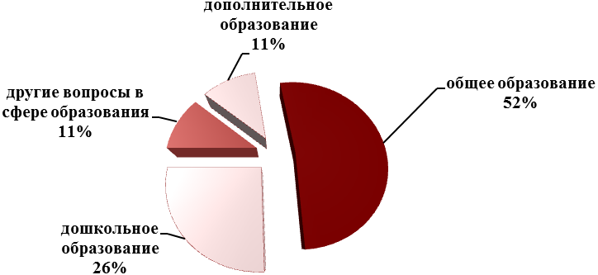
В 2011 году объем бюджетных ассигнований образования возрос на 10,5% по отношению к предыдущему году (диаграмма 13).
Диаграмма 13

Расходы бюджета на образование (млрд.руб.)
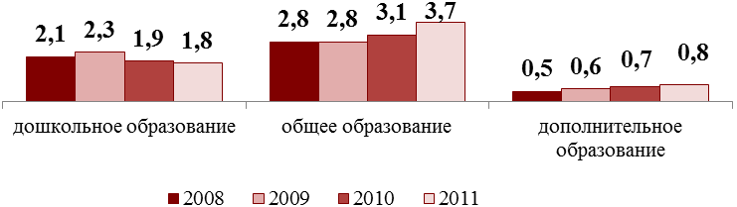
Уменьшение объема расходов бюджета на дошкольное образование в 2011 году обусловлено исключением из состава расходов консолидированного бюджета доходов от приносящей доход деятельности (родительской платы за содержание детей).
Большая часть финансовых средств (84%) направляется на оплату труда. Для привлечения дополнительных источников учреждения, подведомственные департаменту образования, активно участвуют в окружных целевых программах, мероприятиях и конкурсах в рамках приоритетного национального проекта «Образование». В частности, в 2011 году образовательными учреждениями привлечено дополнительных средств в виде грантов и премий, средств депутатов окружной и областной Думы на сумму 20,5 млн. рублей. В 2011 году город Сургут участвовал в реализации региональной целевой программы «Новая школа Югры на 2010–2013 годы», в результате которой привлечены дополнительные средства автономного округа в сумме более 185 млн. руб. Данные средства были направлены на ремонт муниципальных образовательных учреждений, приобретение учебных кабинетов, технических средств обучения, монтаж локально-вычислительных сетей, установление систем видеонаблюдения во всех образовательных учреждениях, благоустройство территории и укрепление материально-технической базы учреждений.
Расходы на одного обучающегося, воспитанника, получающего услугу дошкольного, общего образования, значительно выросли (диаграммы 14, 15), что обусловлено введением механизма нормативно-подушевого финансирования общеобразовательных учреждений, повышением заработной платы работникам образовательных учреждений и увеличением ставок страховых взносов во внебюджетные фонды.

Диаграмма 14

Расходы на 1 воспитанника, получающего услугу дошкольного образования

(с учётом родительской платы на содержание детей в ДОУ), руб.
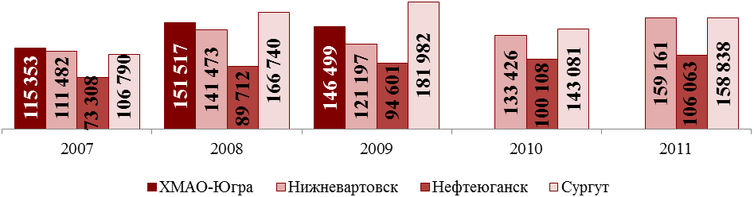
Диаграмма 15

Расходы бюджета на полное среднее общее образование

в расчете на 1 обучающегося, руб.
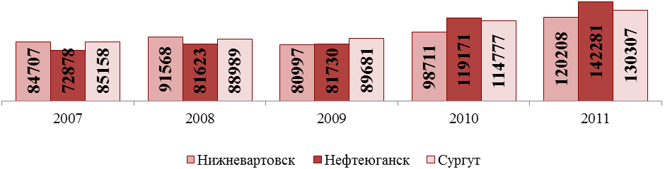
Начиная с 2010 года объем субвенции на реализацию основных общеобразовательных программ образовательных учреждений определяется исходя из численности обучающихся и регионального норматива на одного обучающегося. Применение механизма подушевого финансирования в условиях роста численности обучающихся ведет к увеличению объема финансирования из бюджета автономного округа, и позволяет улучшать оснащенность общеобразовательных учреждений учебным оборудованием.
В городе продолжает действовать система оказания муниципальных услуг на основе муниципального задания, определены стандарты качества оказания муниципальных услуг образовательными учреждениями, что способствует повышению эффективности бюджетных расходов, оптимизации использования ресурсов и позволяет контролировать качество предоставляемы услуг жителями города. Во всех учреждениях внедрена новая система оплаты труда, разработаны механизмы стимулирования работников по результатам оценки качества труда.

4.2. Материально-техническая база образовательных учреждений

Условия обучения
Условия, в которых находятся обучающиеся и воспитанники, непосредственно влияют на результаты их обучения и состояние здоровья. Все образовательные учреждения города имеют все виды благоустройства, 80% учреждений размещаются в типовых зданиях; в каждой пятой школе и в каждом третьем детском саду функционируют бассейны; 99,9% образовательных учреждений имеют спортивные залы.
В 2011 году введено в эксплуатацию здание одного детского сада, выполнен комплексный текущий ремонт зданий детского сада №38 «Зоренька», средних общеобразовательных школ №34 и №38 (учебного корпуса), проведен выборочный текущий ремонт зданий 63 образовательных учреждений.
В 2011 году существенно увеличены расходы на обновление материально-технической базы образовательных учреждений. На приобретение учебных кабинетов, торгово-технологического, учебно-технологического, прачечного, спортивного, музыкального и игрового оборудования и мебели израсходовано 106 млн. руб. Финансирование обновления материально-технической базы в последующие годы на уровне 2010, 2011 годов позволит поэтапно оборудовать подведомственные образовательные учреждения в соответствии с современными требованиями к оснащенности.
Нерешенной проблемой остается высокая изношенность основных фондов (зданий, инженерных сетей). Основная часть зданий образовательных учреждений построена до 1990 года и находится в процессе длительной эксплуатации (средний срок эксплуатации – 24,7 года) без проведения капитального ремонта. Опережающие темпы морального и физического износа зданий образовательных учреждений темпов их капитального ремонта и реконструкции приводят к увеличению доли зданий, требующих капитального ремонта и не соответствующих основным требованиям СанПиН (диаграмма 16). В настоящее время требуется капитальный ремонт 41% зданий образовательных учреждений. Для обеспечения эффективной эксплуатации зданий необходимо ежегодно ремонтировать 115 тыс. кв. метров площадей образовательных учреждений.
Диаграмма 16

Доля учреждений, соответствующих основным требованиям СанПиН (%)

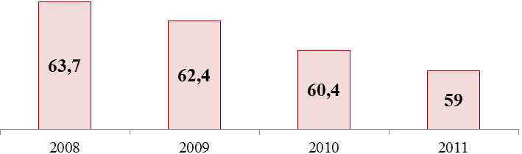

В рамках текущего финансирования в 2011 году выполнено 148 пунктов предписаний территориального отдела Управления Роспотребнадзор на общую сумму 128,3 млн. руб. Перечень выполненных мероприятий уменьшается, что связано с увеличением стоимости ремонтных работ и приобретаемого оборудования, а также с сокращением объема финансирования (диаграмма 17).
Диаграмма 17

Выполнение пунктов предписаний ТО Управления Роспотребнадзор (ед.)
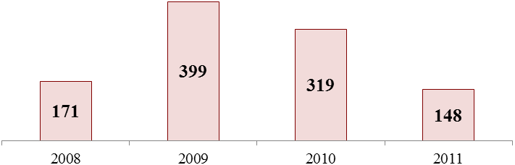

Информатизация образовательного процесса
Комплекс мер по модернизации образования, программа «Новая школа Югры» активно решают задачу информатизации системы образования посредством обеспечения доступности информационно-образовательных ресурсов, оснащения учреждений программно-аппаратными средствами, создания банков данных мультимедийных ресурсов.

В 2011 году увеличилось количество кабинетов информатики, подключенных к локальной сети (105 кабинетов из 112). К началу нового 2012-2013 учебного года во всех кабинетах информатики будут смонтированы локальные вычислительные сети.

В 16 образовательных учреждениях, в том числе в 14 общеобразовательных и 2 дошкольных образовательных учреждений, была осуществлена модернизация локальных вычислительных сетей, в результате которой дополнительно 614 рабочих мест были подключены к городской сети передачи данных и сети Интернет. Таким образом, общее количество рабочих мест, имеющих подключение к сети передачи данных и Интернету, на 1 января 2012 года составило 2 440.

15 образовательных учреждений города имеют общешкольные локальные вычислительные сети, выход в Интернет возможен из каждого предметного кабинета. Скорость подключения к Интернету составляет до 2 Мбит/с. К новому 2012-2013 учебному году 37 образовательных учреждений из 48 будут иметь школьные локальные сети.

В связи с внедрением Федеральных государственных образовательных стандартов в приоритетном порядке было осуществлено оснащение кабинетов начальных классов инновационным оборудованием: 150 интерактивными комплексами; 70 цифровыми лабораториями. К началу нового 2012-2013 учебного года планируется оснастить 91% кабинетов начальных классов общеобразовательных учреждений интерактивными комплексами и 21% кабинетов – цифровыми лабораториями. В 28% специализированных кабинетов общеобразовательных учреждений поступит новое учебное оборудование, имеется 58 мобильных компьютерных классов, 33% морально устаревшей вычислительной техники, непригодной к использованию в учебном процессе, будет заменено.

Повышена обеспеченность школьников компьютерами (в 2005 г. на каждый компьютер приходилось 48 школьников, в 2007 г. – 22, в 2010 году – 16, в 2011 году – 10 школьников).
Диаграмма 18

Численность учащихся 1-11 классов на 1 компьютер (чел.)
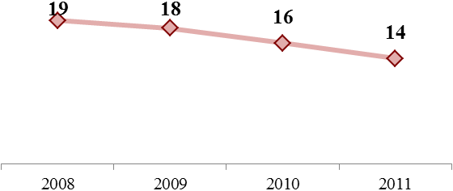
Департаментом образования и образовательными учреждениями ведется целенаправленная работа по соблюдению законодательства, направленного на защиту несовершеннолетних от информации, наносящей вред их здоровью, нравственному и духовному развитию. Во всех образовательных учреждениях осуществляется контентная фильтрация Интернет-ресурсов, не совместимых с задачами обучения и воспитания.

Организация питания и медицинского обслуживания
В образовательных учреждениях созданы условия для организации питания и медицинского обслуживания детей. В 2011 году увеличена субвенция на питание из окружного бюджета из расчета 42 рубля в день на каждого учащегося школ города. Родители 56,3% школьников вносили дополнительную плату за питание своих детей (2010г. –56,2%), что позволило обеспечить выполнение санитарных требований по разнообразию и калорийности школьного питания. При 100% охвате горячим питанием, полноценное, сбалансированное питание по расширенному меню получают 64,5% школьников муниципальных учреждений (диаграмма 19).
2,8 тыс. детей льготных категорий (8,2%) обеспечены бесплатным питанием за счет средств округа.

Диаграмма 19

Охват школьников горячим питанием (%)
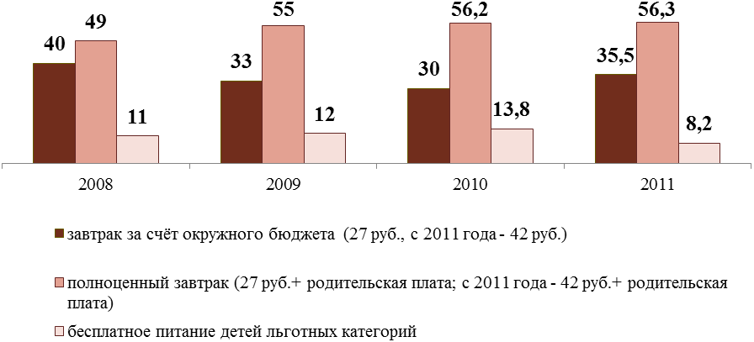
Медицинское обслуживание дошкольников и школьников осуществляется медицинскими работниками муниципальных учреждений здравоохранения по территориальному принципу в лицензированных медицинских кабинетах. Физическое развитие и уровень заболеваемости детей систематически контролируются медиками. Ежегодно проводятся профилактические осмотры 98% детей и подростков.

4.3. Кадровый потенциал образовательных учреждений
В условиях модернизации образования, в целях обеспечения его нового качества и эффективности особую актуальность приобретают вопросы совершенствования профессионализма педагогических кадров. Решение данных вопросов предусматривает необходимость проведения мероприятий, способствующих повышению компетентности педагогических и руководящих работников, повышению их социального статуса.
Образовательные учреждения города всех видов и типов на 98,7% процентов обеспечены педагогическими работниками. На сегодняшний день численность работников образовательных учреждений, подведомственных департаменту образования, составляет 8 836 чел., из них 3 868 чел. непосредственно осуществляют образовательный процесс (в общеобразовательных учреждениях – 1 980 учителей, в детских садах– 1 770 воспитателей, в учреждениях дополнительного образования детей– 118 педагогов дополнительного образования).
Более 70% педагогов имеют опыт работы 10 и более лет, выросло число молодых специалистов со 125 чел. в 2007 году до 327 в 2011 году. В течение ряда лет отмечается рост числа вакансий воспитателей, что вызвано уходом на пенсию педагогов, достигших пенсионного возраста, а также вводом новых детских садов. С 2010 года появились вакансии учителей начальных классов, что вызвано ежегодным увеличением количества начальных классов.
С 01.01.2011 г. действует новый порядок аттестации педагогических работников, который предусматривает аттестацию педагогов на высшую и первую квалификационные категории, а также подтверждение соответствия педагогических работников занимаемым ими должностям. В 2011 году доля педагогических работников с высшей квалификационной категорией составляет 28%,с первой - 35%. Увеличилась доля педагогических работников, имеющих высшее образование (диаграмма 20). Это вызвано стремлением педагогов соответствовать современным запросам потребителей к качеству образования, введением новой системы оплаты труда и ростом зависимости заработной платы от уровня образования.
Диаграмма 20

Доля педагогов с высшим образованием (%)
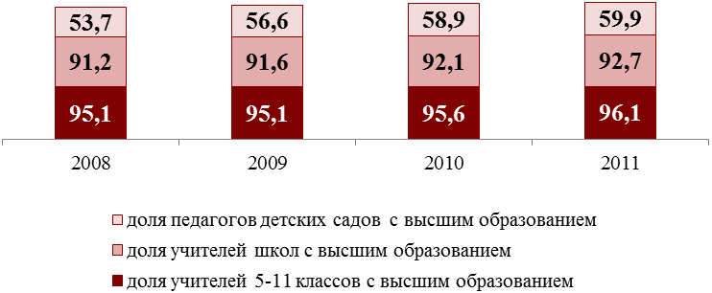
В школах Сургута вновь наметилась тенденция в увеличения числа преподавателей пенсионного возраста (диаграмма 21) и превышение значений 2008 года. Работающих пенсионеров в образовательных учреждениях города 24,7%, это больше, чем в Нижневартовске (19,8%) и в Нефтеюганске (21,7%), в среднем по округу (21,3%). По сравнению с прошлым годом в школах на 5% сократилось число педагогов-мужчин (с 10% до 5%).
Диаграмма 21

Доля учителей пенсионного возраста, %
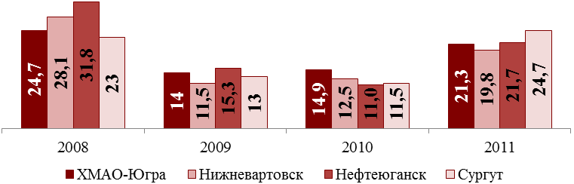
Средняя заработная плата работников школ выросла в 2011 году по отношению к 2010 г. на 19,6%, детских садов – на 21,9%, работников учреждений дополнительного образования – на 17,9% (диаграмма 22).
Диаграмма 22

Средняя заработная плата работников образования (руб.)
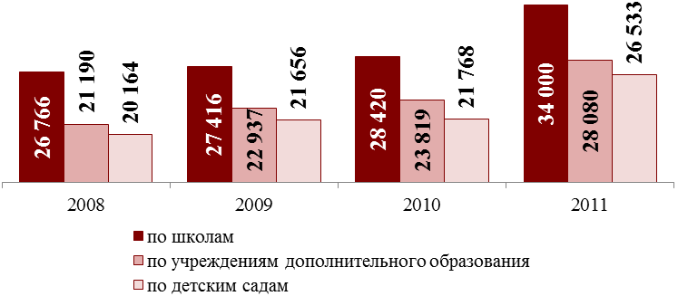
Соотношение среднемесячной заработной платы учителя (42 989 руб.) и средней зарплаты по городу (55 272 руб.) свидетельствует об опережающем росте в 2011 г. заработной платы учителей, что свидетельствует о создании предпосылок для повышения конкурентоспособности профессии учителя и привлекательности для молодых специалистов (диаграмма 23).
Диаграмма 23

Среднемесячная заработная плата работников школ (руб.)
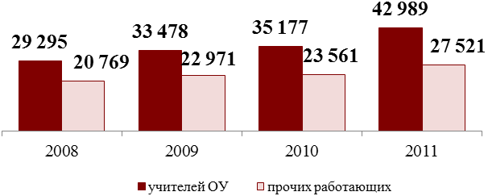
Реализация приоритетного национального проекта «Образование» создала условия для моральной и материальной поддержки педагогов города, для обобщения и распространения передового педагогического опыта и повышения квалификации.
В 2011 году победителем федерального конкурса стал учитель начальных классов муниципального общеобразовательного учреждения лицей №2 (2010 г. – 3 человека).
В числе победителей регионального конкурса педагогических работников 10 сургутских педагогов: по одному педагогу гимназии «Лаборатория Салахова», лицея имени генерал-майора Хисматулина Василия Ивановича, средних школ № 6, 27, 44, начальной школы детского сада № 43, учреждений дополнительного образования Центр детского творчества, ДЮСШ №3, детских садов №7 «Буровичок», №77 «Бусинка» (2010 г. – 13 чел.).
Освоение новых педагогических технологий педагогическими работниками образовательных учреждений осуществлялось в 2011 году в процессе обучения по двум направлениям: на курсах повышения квалификации и на семинарах. Обучение прошли более 2 тысяч педагогов разных предметных областей и работников управленческого аппарата, что составляет 52% от общей численности работников образовательных учреждений. Всего при участии Центра развития образования проведено свыше 50 курсов повышения квалификации и обучающих семинаров.
Основными направлениями повышения квалификации стали: повышение качества и доступности общего и дополнительного образования (68% от общего числа проведенных обучающих мероприятий), а также управление и проектирование образовательным процессом (10%), развитие системы воспитания (10%). По сравнению с прошлым годом увеличилась доля педагогов, прошедших курсы повышения квалификации (диаграмма 24).
Диаграмма 24

Доля педагогов, прошедших курсы повышения квалификации (%)
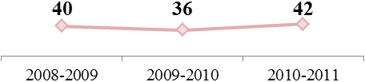
В 2011 году при работе с педагогами города использовались новые формы работы, такие как видеоконференции, вебинары.
Продолжает функционировать сайт городского сетевого педагогического сообщества СурВики (http://surwiki.ru ) на котором организуются и проводятся в режиме off-line конкурсы, конференции, проекты как для обучающихся, так и для педагогов, проходят обсуждения актуальных вопросов в образовании. Кроме того, с заглавной страницы сайта можно легко попасть на личную страницу директора Департамента образования Администрации города Сургута и в разделе «Обсуждение» задать вопрос и получить на него ответ. Число участников на сайте увеличилось с 500 до 2800, а число страниц с 2500 до 8500.
В течение 2011 года было проведено 15 семинаров в области информационных технологий, в которых приняло участие более 1500 педагогов; 3 конкурса, с участием более 300 педагогов и 500 обучающихся. Курсы повышения квалификации прошло более 500 педагогов.
Сегодня педагоги города не только являются активными пользователями социальных сетей, но и имеют свои образовательные страницы, сайты в Интернете, которые используют для организации дистанционной работы с обучающимися.

5. КАЧЕСТВО ОБРАЗОВАНИЯ – РЕЗУЛЬТАТ ДЕЯТЕЛЬНОСТИ МУНИЦИПАЛЬНОЙ СИСТЕМЫ ОБРАЗОВАНИЯ
Качественное образование – важнейшее условие успешности человека в любой сфере деятельности. Большинство участников образовательного процесса вкладывают в это понятие свой смысл.

Качество дошкольного образования
Качество дошкольного образования мы представляем по двум показателям: готовность к школе и здоровье дошкольников.
По данным дошкольных образовательных учреждений 96,7% выпускников детских садов готовы к обучению в школе. Для создания равных стартовых возможностей для поступления в школу в городе внедрены вариативные формы предшкольного образования. В детских садах, учреждениях дополнительного образования открыты группы кратковременного пребывания для подготовки к школе, в 40 общеобразовательных учреждениях работают школы будущего первоклассника, что позволило в 2011 году охватить предшкольной подготовкой 82% детей 5–6-ти летнего возраста.
В 2011 году улучшен показатель «количество заболеваний детей за год» (диаграмма 25). Во всех дошкольных учреждениях активно внедряются здоровьесберегающие технологии, имеются спортивные залы и спортивные площадки, каждый третий детский сад имеет бассейн, фитобар. С 2000 года в детских садах функционируют кабинеты биологической обратной связи (БОС). Применение данных технологий способствует общему оздоровлению организма ребенка, снижению заболеваемости.

Диаграмма 25

Количество заболеваний детей за год в расчёте на 1 воспитанника (ед./чел.)
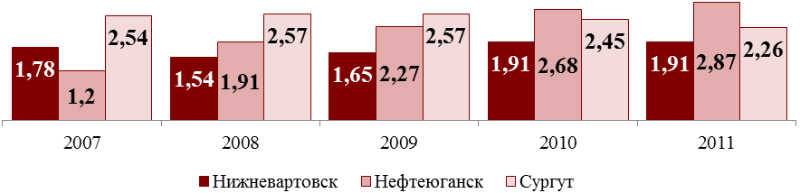
Позитивные изменения в состоянии здоровья детей подтверждают данные комитета по здравоохранению Администрации города. За 5 последних лет наблюдается положительная динамика доли дошкольников с первой группой здоровья (практически здоровые дети) – с 9,7% в 2007 году до 14,1% в 2011 году и снижение доли детей с третьей группой здоровья (имеющих хроническую патологию) – с 6% до 4,9% соответственно. Количество дней, пропущенных по болезни в расчете на одного ребенка дошкольного возраста, уменьшилось на 1,4 дней/чел. (диаграмма 26).
Диаграмма 26

Количество дней, пропущенных по болезни,в расчёте на 1 воспитанника (дн./чел.)
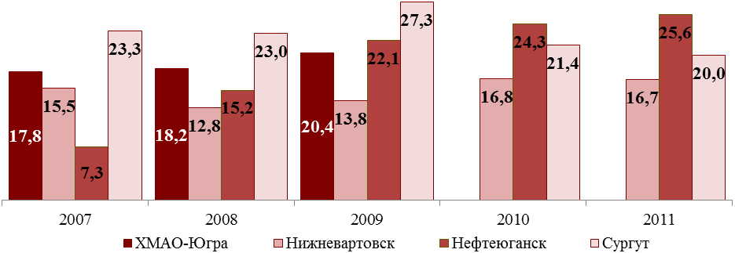

Качество общего образования
Обеспечение возможности большинству учащихся достичь высоких учебных результатов, их успешная социализация и соответствие требованиям к условиям и содержанию образования – это важнейшие результаты качественного общего образования.
Основные статистические показатели учебных результатов: общая успеваемость учащихся, доля обучающихся на «4» и «5», результаты ЕГЭ, предметных олимпиад, научно-практических конференций и продолжение образования выпускниками школ.
98,8% учащихся школ в 2011 году освоили образовательные программы, из них 45,7% обучаются на «4» и «5» (диаграмма 27). По сравнению с прошлым годом общая успеваемость выросла на 0,4%, качественная – на 1,7%.
Диаграмма 27

Доля учащихся, освоивших общеобразовательные программы, и обучающихся на «4» и «5»,%
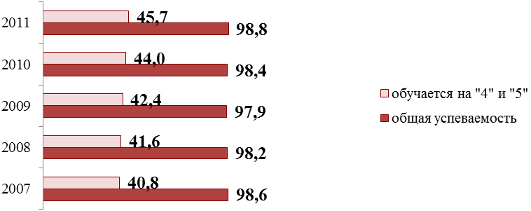
До 0,66% снизилась доля обучающихся 2–10 классов, оставленных на повторный курс обучения (2010 г. – 0,94%). По итогам 2010-2011 учебного года оставлены на повторный курс обучения 35 выпускников 9-х классов (из них 11 – выпускники вечерних (сменных) общеобразовательных школ), 54 выпускника 11(12)-х классов выпущены со справкой (из них 45 – выпускников вечерних (сменных) общеобразовательных школ) (таблица 3).
Таблица 3
9 класс | Оставлены на повторный курс обучения |  | Выпущены со справкой
9 класс | всего | в том числе выпускников вечерних школ | Выпущены со справкой
2006-2007 | 42 | 26 | 6
2007-2008 | 61 | 34 | 0
2008-2009 | 76 | 50 | 0
2009-2010 | 47 | 19 | 4
2010-2011 | 35 | 11 | 1

11 класс | Выпущены со справкой,
11 класс | всего | в том числе выпускников вечерних школ
2006-2007 | 20 | 13
2007-2008 | 49 | 40
2008-2009 | 72 | 51
2009-2010 | 48 | 32
2010-2011 | 54 | 45

Результаты независимой оценки образовательных достижений выпускников
Инструментом независимой оценки образовательных достижений выпускников является новая форма аттестации девятиклассников и единый государственный экзамен. С 2009 года ЕГЭ проводится в штатном режиме. Ежегодно более 90% (в 2010 г. – 95,1%, в 2011 г. – 91,5%) выпускников 11(12)-х классов успешно сдают ЕГЭ и достигают установленного минимального количества баллов по всем выбранным предметам (диаграмма 28).
Диаграмма 28

Доля выпускников, сдавших ЕГЭ,

от численности выпускников, участвовавших в ЕГЭ по всем предметам (%)
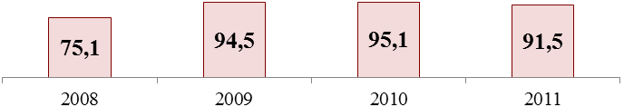
На протяжении 4 лет увеличивается доля выпускников, успешно сдавших и получивших свидетельство о результатах ЕГЭ по трём и более предметам (с 41,7% в 2008 г. до 83,7% в 2011 г.).
Результаты экзаменов выпускников 11 классов по обязательным предметам – русскому языку и математике – свидетельствуют о сохранении в течение двух последних лет доли выпускников, преодолевших установленный минимальный порог по количеству баллов, на уровне 98-99%.
Сравнение значений средних баллов по результатам единого государственного экзамена с сопоставимыми городами показывает, что в 2011 году значение показателя по русскому языку равно 4 баллам и математике 3,5 балла по 5-ти балльной шкале.
Девять выпускников 11 классов набрали максимальное – 100 –количество баллов на ЕГЭ по русскому языку (4 чел.), литературе (2 чел.), физике (2чел), информатике и ИКТ (1 чел.).
Ежегодно увеличивается количество выпускников, набравших свыше 90 баллов по итогам ЕГЭ (диаграмма 29). Предметами, по которым выпускники получили количество баллов, близкое к максимальному, являются русский язык (56 чел.), физика (7 чел.), химия, обществознание (по 6 чел.), математика, информатика и ИКТ, английский язык, литература, история (по 4 чел.), география (2 чел.), биология и французский язык (по 1 чел.).
Диаграмма 29

Число выпускников, набравших по итогам ЕГЭ свыше 90 баллов (чел.)
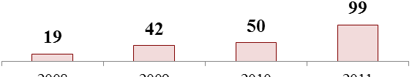
За последние пять лет выросла доля выпускников 11-х классов, получивших медали «За особые успехи в учении» (с 1,7% в 2006 году до 2,6% в 2011 году). В течение 2010, 2011 годов данный показатель остается стабильным. Лидерами по числу медалистов в 2010-2011 учебном году стали СОШ с УИОП № 46 - 7, гимназии «Лаборатория Салахова», № 4, СОШ № 45 – по 5, СОШ с УИОП № 10 – 4 медалиста.
Похвальной грамотой «За особые успехи в изучении отдельных предметов» награждены 197 выпускников 11-х классов (2010 году – 190 чел.). Аттестат с отличием за курс основного общего образования получили в 2011 году 93 выпускника 9-х классов (в 2010 году – 37 чел). Похвальной грамотой «За особые успехи в изучении отдельных предметов» награждены 203 выпускника 9-х классов (2010 году – 97 чел.).

Распределение выпускников
89% выпускников 11-х классов в 2011 г. продолжили обучение в учреждениях профессионального образования, это меньше, чем в прошлом году, что объясняется переходом на 11-ти летнее обучение и достижением большим числом юношей призывного возраста к моменту окончания школы (диаграмма 30).
Диаграмма 30

Распределение выпускников 11-х классов (%)
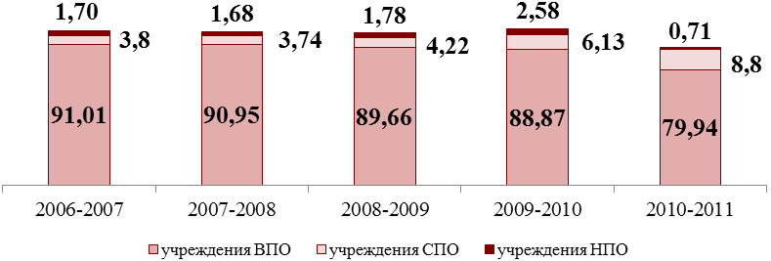

Поддержка талантливых детей
В муниципальной системе образования создаются условия для выявления, поддержки и развития способных и талантливых детей в области науки, техники, искусства и спорта.
Повысилась активность участия школьников в окружных, всероссийских, международных дистанционных олимпиадах, конкурсах и турнирах с 1 429участий в 2007 году до 14 729в 2010-2011 учебном году. Наиболее активно приняли участие в дистанционных мероприятиях СОШ №25 (1 579 участий), гимназия «Лаборатория Салахова»(1 465 участий), СОШ №13 (1 117 участий), лицей №2 (1 052 участия).
Победителями дистанционных интеллектуальных, творческих олимпиад, конкурсов, турниров, образовательных проектов окружного, всероссийского, международного уровней стали 477 школьников, из них призёрами – 494, дипломантами – 552, лауреатами – 795.
Команда города Сургута на региональном этапе олимпиады школьников в 2011 году заняла I место по количеству первых мест (9 обучающихся стали победителями, 19-призёрами). Из 5 участников заключительного этапа всероссийской олимпиады школьников 2 стали призёрами (диаграмма 31).
Диаграмма 31

Достижения учащихся в олимпиадах муниципального и регионального этапов всероссийской олимпиады школьников (чел.)
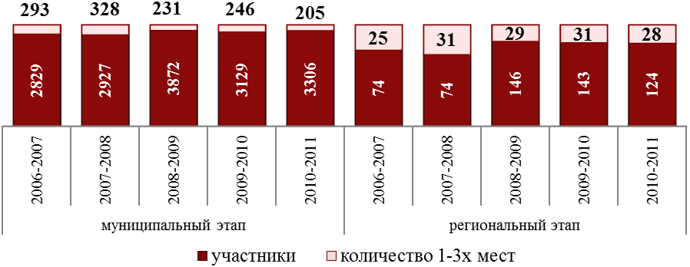
Таблица 4

Образовательные учреждения – лидеры по численности победителей и призёров всероссийской олимпиады школьников в 2010-2011 учебном году
Этап всероссийской олимпиады  МОУ | гимназия «Лаборрия Салахова» | гимназия №2 | гимназия им. Ф.К. Салманова | Лицей № 3 | Гимназия №4 | СОШ №12 с УИОП | Лицей №2 | СОШ №1 с УИОП | СОШ №46 с УИПО | СОШ №3 | СОШ №25 | Лицей №1 | СОШ №10 | СОШ №5 | СОШ №26 | СОШ №29
муниципальный | 64 | 28 | 9 | 9 | 8 | 7 | 6 | 6 | 6 | 6 | 6 | 5 | 5 | 4 | 3 | 1
региональный | 17 | 4 | 1 | - | - | 1 | - | - | 2 | - | - | - | 1 | - | 1 | 1
заключитель-ный | 2
С 1998 года город Сургут является участником Российской научно-социальной программы для молодежи и школьников «Шаг в будущее». В образовательных учреждениях города работают 40 научных обществ, в которых занимаются почти 2,5 тысячи обучающихся (2007 г. – 1519 чел.).
Расширился круг участников городского интеллектуального марафона для обучающихся 3–11-х классов (с 1158 чел. в 2009 г. до 1173 чел. в 2011 году).
В городском соревновании «Шаг в будущее. Юниор» приняли участие 182 обучающихся 4–7 классов.
В течение последних лет отмечается положительная динамика числа победителей и призёров окружной конференции «Шаг в будущее» (таблица 5).
Таблица 5

Участие в Российской научно-социальной программе «Шаг в будущее»
Число участников / победителей и призеров конференции «Шаг в будущее»
по учебным годам
 | 2006-2007 | 2007-2008 | 2008-2009 | 2009-2010 | 2010-2011
Городская конференция | 216 / 42 | 241 / 51 | 271 / 51 | 220 / 48 | 202/48
Окружная конференция | 11/1 | 1/4 | 11/6 | 11/7 | 17/8

Победителями и призерами XVIII Всероссийской научной конференции молодых исследователей «Шаг в будущее» стали 5 обучающихся образовательных учреждений города (СОШ №10 с УИОП; СОШ № 29; гимназия «Лаборатория Салахова», лицей №3, ДОД ЦДНТТ «Информатика +».)
По итогам муниципального конкурса порезультатам образовательных, творческих и спортивных достижений, социально значимой деятельности дипломы и призы в денежной форме получили 60 победителей.
Свыше 500 обучающихся муниципальных учреждений получают ежемесячные стипендии:
- за отличные успехи в учёбе (обучающиеся 5–11 классов муниципальных общеобразовательных учреждений);
- за достижение высоких показателей в учебной, научной, творческой деятельности, городских, окружных, областных, всероссийских, международных олимпиадах, конкурсах, выставках, научно-исследовательских программах и других проектах (обучающиеся 10–11 классов муниципальных общеобразовательных учреждений, обучающиеся муниципальных учреждений дополнительного образования);
- за достижение высоких результатов в соревновательной деятельности (обучающиеся спортивных школ).

Качество воспитания и дополнительного образования обучающихся

В соответствии с Концепцией духовно-нравственного развития и воспитания личности гражданина России, требованиями федерального государственного образовательного стандарта воспитание школьников в муниципальной системе образования осуществляется через учебную, внеурочную деятельность, школьные и городские воспитательные мероприятия, позволяющие включить обучающихся в решение реальных социальных, экологических, культурных, экономических и иных проблем семьи, школы, города, округа, России. Календарь городских массовых мероприятий, утвержденный распоряжением Администрации города, включает в себя более 100 мероприятий, проводимых в разнообразных формах.
Таблица 6
№ | Направления воспитания | Формы работы с обучающимися
1 | Формирование гражданской идентичности, гражданской позиции, уважения к правам и свободам человека | Акции, конкурсы, мероприятия Школьного актива города, городская конференция школьников «Ученическое самоуправление в школе, доброжелательной к детям», правовая акция «Я - гражданин России», конкурс лидеров детских общественных объединений «Лидер 21 века», слет детских общественных объединений, городское молодежное шествие «Будущее Сургута – это мы!»
2 | Воспитание патриотизма, готовности служению Отечеству и его защите | Фестиваль военно-патриотической песни «Димитриевская суббота», военно-спортивные игры: «Зарница», «Орленок», «Щит», мероприятия в рамках празднования Дней воинской славы России, военно-спортивная игра «День призывника», слет отрядов «Юные жуковцы», городской смотр строя и песни, фестиваль патриотической песни «Я люблю тебя, Россия»
3 | Формирование толерантного сознания и поведения личности в поликультурном мире | Фестиваль национальных культур «Калейдоскоп», Мероприятия проекта «Растем вместе», в том числе: фестиваль эмблем и кодексов толерантности общеобразовательных учреждений города, Акция «Растем вместе», приуроченная к Международному дню толерантности, городской фестиваль «Перфоманс «Мы сто тысяч Я»)
4 | Формирование способности к самостоятельной познавательной, исследовательской, коммуникативной деятельности | Мероприятия проекта «Новое пространство России», интеллектуальные игры среди обучающихся МБОУ «Что? Где? Когда?», «Брейн-ринг», телекоммуникационный проектный конкурс «Отчизна Дон Кихотов», конкурсы социальных проектов
5 | Формирование ценностей здорового образа жизни | Акция «Дети Сургута за здоровый образ жизни», проект «Защитить сердцем» (профилактика употребления наркотических и психоактивных веществ в подростковой среде), всемирный день борьбы со СПИДом, всероссийские акции: «Спорт против пагубных привычек», «Лыжня России», день здоровья, акция «Красная лента», приуроченная ко Дню памяти погибших от СПИДа
6 | Формирование ценности безопасного образа жизни | Мероприятия проектов «Город, доброжелательный к детям» (реализация инициативы Детского фонда ООН (ЮНИСЕФ), «Карта безопасного детства» (создание безопасной и комфортной городской среды для детей), профилактическая акция «Внимание, дети!», мероприятия месячника гражданской защиты, слет отрядов юных инспекторов дорожного движения, соревнования по пожарно-прикладному виду спорта с участием дружин юных пожарных, конкурс юных инспекторов дорожного движения «Безопасное колесо», соревнования «Школа безопасности», межведомственная профилактическая акция «Подросток»
7 | Воспитание эстетического отношения к миру | Городской вокальный конкурс для детей и подростков «Твой шанс», фестивали-конкурсы детского творчества: «Созвездие» для детей-сирот и детей, оставшихся без попечения родителей, «Щедрый вечер», «Рождество Христово в Сургуте», «Солнце для всех», «Театральные подмостки», «Радуга детства», «Звездная капель»
8 | Формирование ценностного отношения к отечественному культурно-историческому наследию | Мероприятия, посвященные празднику «День славянской письменности и культуры», фестиваль школьных музеев
9 | Формирование основ экологического мышления, приобретение опыта природоохранной деятельности | Слет экологов, конкурс «Марш юных экологов», экологические природоохранные акции для обучающихся 1-4-х классов: «Кормушка», «Елочка», «Капелька», конкурс «Земля - наш дом, в котором мы живем», практическая конференция для младших школьников по вопросам экологии «Открываем мир для себя», конкурс «Сохраним цветущий мир Югры»
10 | Формирование инженерно-конструкторских способностей и технического мышления | Конкурс технического творчества, V выставка детского технического творчества «От идеи до воплощения», Соревнования по радиоуправляемым автомоделям «Автогонки-2012», Слет юных техников

Обучающиеся образовательных учреждений города имеют возможность принимать участие в деятельности различных городских детских общественных объединений, таких как юные инспекторы дорожного движения, юные жуковцы, пожарные, добровольцы, патриоты, экологи, техники и др. Все объединения имеют свои отряды, отделения в школах города. В деятельности детских общественных объединений и органов ученического самоуправления задействовано более 12 тыс. обучающихся – это каждый третий ребенок.
Школьный актив города представляет информацию о проблемах, успехах сургутских школьников Губернатору ХМАО-Югры, Главе, Думе, Администрации города Сургута, институту Уполномоченного по правам ребенка в УрФО.
С целью информирования обучающихся и родителей о создании условий для развития детей в городской среде разработан дополнительный слой «Сургут - город доброжелательный к детям» в электронном справочнике с картой города «2GIS».
Качество дополнительного образования характеризуется высокими результатами освоения дополнительных образовательных программ и удовлетворенностью обучающихся предоставляемой услугой. По итогам года школьники города, занятые в системе дополнительного образования, стали многочисленными победителями и призерами международных, российских, окружных, региональных, муниципальных конкурсов и фестивалей.
Результаты on-line опросов свидетельствуют, что дети и родители в основном удовлетворены вариативностью и качеством услуг дополнительного образования (средний балл 7,5 по 10-балльной шкале).

Результаты профилактической работы среди подростков

Решение задачи профилактики правонарушений среди несовершеннолетних в городе Сургуте осуществляется комплексно и носит системный характер. Это стало возможным благодаря тому, что вся работа системы профилактики нацелена на единый результат - снижение уровня преступности и правонарушений несовершеннолетних, повышение уровня их правосознания.

Деятельность департамента образования, образовательных учреждений осуществляется во взаимодействии с социальными партнерами, что позволяет качественно решать вопросы по снижению преждевременной смертности детей, оказанию помощи несовершеннолетним, оказавшимся в трудной жизненной ситуации, по профилактике преступлений и правонарушений несовершеннолетних, злоупотребления психоактивными веществами, дорожно-транспортных происшествий с детьми, профилактике экстремизма и сепаратизма и этнической нетерпимости.

Анализ преступлений, совершенных несовершеннолетними в возрасте от 7 до 18 лет, свидетельствует о снижении общей подростковой преступности на 12,2%. Количество преступлений, совершенных детьми данной возрастной категории, уменьшилось и составило 216 преступлений (в 2010 году – 246).
Также на 16 преступлений сократилось количество преступлений, совершенных несовершеннолетними в возрасте 14–17 лет, но в связи с изменением методики учёта и сокращением общего количества преступлений, совершенных в городе (с 8420 ед. в 2010г. до 2506 ед. в 2011г.), доля преступлений несовершеннолетних данного возраста увеличилась на 4,9%. Подобная ситуация сложилась и в Нижневартовске (диаграмма 32).
Диаграмма 32

Доля преступлений, совершённых несовершеннолетними 14-17 лет,

в общем количестве преступлений (%)
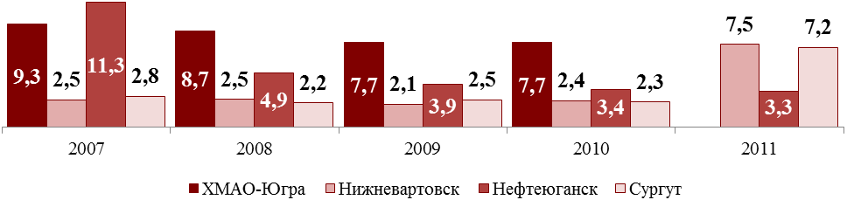

По состоянию на 01.01.2012г. на профилактическом учете в ОДН УМВД России по городу Сургуту состоит 231 обучающийся муниципальных бюджетных общеобразовательных учреждений (в 2010 г. - 322 человека).

Ежемесячно осуществляется мониторинг числа детей, уклоняющихся от обучения по причине бродяжничества, семейного неблагополучия. По каждому выявленному факту принимаются соответствующие меры.

Образовательные учреждения привлекают данную категорию обучающихся к занятиям в системе дополнительного образования, что обеспечивает социальную адаптацию, социально-педагогическую поддержку, продуктивную организацию свободного времени школьников, становится одним из определяющих факторов развития склонностей детей, способностей и интересов, их социального и профессионального самоопределения.

В связи с ростом количества дорожно-транспортных происшествий, совершенных по вине детей, разработаны и реализуются межведомственные проекты. 4 435 обучающихся стали участниками проекта «Автогородок», в рамках которого проведено более 636 профилактических бесед, 266 практических занятий.

Третий год в городе проводится акция «Защитить сердцем», которая направлена на профилактику наркомании. В 2011 году Сургут стал пилотной площадкой для проведения добровольного тестирования обучающихся 9-11 классов с целью профилактики немедицинского потребления наркотических средств и психотропных веществ. В тестировании приняли участие более 4000 обучающихся. В ходе тестирования ни одного факта потребления наркотических средств не выявлено.

Ежегодно проводится межведомственная операция «Подросток», участниками которой являются педагоги, обучающиеся, родители 48 образовательных учреждений.

В муниципальной системе образования города функционируют службы психолого-педагогического и медико-социального сопровождения, действуют Советы профилактики.

С целью повышения правовой культуры обучающихся, родителей и вовлечения их в практическую деятельность, направленную на изучение законов и правовых норм, с 1 ноября по 1 декабря ежегодно в муниципальных общеобразовательных учреждениях проводится месячник правового воспитания. Мероприятиями месячника охвачены 100% обучающихся, ключевые мероприятия направлены на скоординированность действий различных служб, ведомств системы профилактики города.

Контроль соблюдения законодательства в области воспитания несовершеннолетних, организация межведомственного взаимодействия с субъектами системы профилактики, анализ и коррекция организации работы подведомственных учреждений с несовершеннолетними, их родителями, педагогами по вопросам формирования законопослушного поведения несовершеннолетних, профилактике употребления психоактивных веществ, профилактике насилия в отношении несовершеннолетних, жестокого обращения с детьми остается одним из основных направлений работы.

Здоровье школьников
Обеспечение условий для сохранения и укрепления здоровья детей является важнейшим показателем качества образования. Здоровье - результат общественного воздействия на ребенка, зависящий не только от его физиологических особенностей, но и от компетентности всех субъектов, участвующих в обеспечении условий для его развития, воспитания и обучения, включая и образовательное учреждений, несущее всю полноту ответственности за здоровье и благополучие детей.
На базе всех образовательных учреждений города созданы Центры образовательных программ здоровьесбережения, задачами которых является формирование приоритетов здорового образа жизни участников образовательного процесса, повышение уровня культуры здоровья через внедрение здоровьеформирующих образовательных технологий; снижение рисков заболеваемости детей, вызванной вирусными инфекциями, заболеваниями асоциального характера.
В 2011 году в Сургуте значение показателя «Соотношение доли детей, имеющих отклонения в здоровье (с понижением остроты слуха, с дефектом речи, со сколиозом, с нарушением осанки) в возрасте 15 лет, с долей таких детей перед поступлением в школу» по сравнению с прошлым годом увеличилось на 0,2 ед. (диаграмма 33).
Диаграмма 33

Соотношение доли детей, имеющих отклонения в здоровье в возрасте 15 лет,

с долей таких детей перед поступлением в школу (ед.)
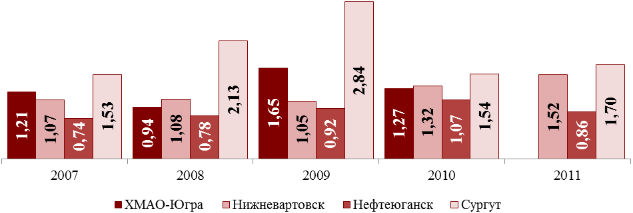
Данные комитета по здравоохранению подтверждают стабилизацию состояния здоровья школьников. Доля обучающихся, отнесённых к I группе здоровья, т. е. практически здоровых детей, возросла с 10,9% в 2007 году до 12,4% в 2011 году. Количество детей с хронической патологией уменьшилось с 15,8% в 2007 г. до 13% в 2011 году.
Осознавая, что уровень здоровья связан в том числе, и с факторами образовательной среды, работа по сохранению и укреплению здоровья детей остается в числе наиболее приоритетных для образовательных учреждений города.

Удовлетворенность потребителей качеством образования
В декабре 2011 года в городе Сургуте было впервые проведено массовое анкетирование родителей 46-ти общеобразовательных учреждений города в форме on-line опроса с целью получения оценки качества общего, дошкольного, дополнительного образования, работы лагерей с дневным пребыванием детей. В on-line опросе приняли участие и оценили качество общего образования 9,5 тыс. человек, из них: более 4 тыс. оценили качество дошкольного образования, 2,6 тыс. человек – качество работы лагеря с дневным пребыванием детей, 2,4 тыс. – качество работы учреждений дополнительного образования детей, подведомственных департаменту образования (диаграмма 34). Данный опрос позволил получить сравнительную оценку качества работы образовательных учреждений как в целом, так и по отдельным параметрам деятельности (таблица 7).
Диаграмма 34

Количество респондентов, принявших участие в оценке качества (чел.)

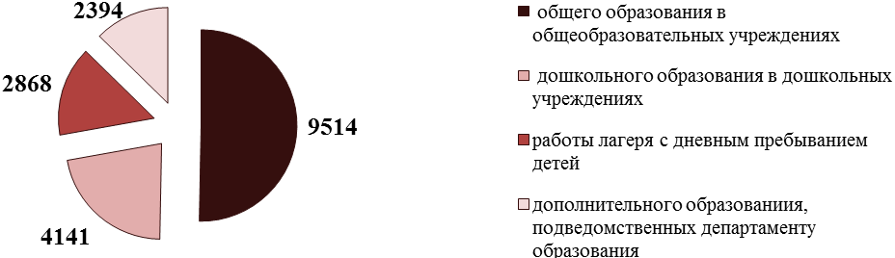
Таблица 7

Оценка родителями качества работы в целом (балл)
средний балл
по 10-ти балльной шкале
общеобразовательных учреждений | 7,66
дошкольных образовательных учреждений | 7,56
пришкольных лагерей | 7,68
учреждений дополнительного образования детей | 7,66

Наиболее высоко оценены родителями дошкольников содержание зданий и помещений детских садов, качество питания детей. Родители школьников высоко оценили квалификацию педагогов, работу классных руководителей. Родители детей, посещающих учреждения дополнительного образования, а также пришкольные лагеря, отметили отношение педагогов к детям и родителям, а также квалификацию педагогов дополнительного образования.
В 2012 г. проведение опросов потребителей муниципальных услуг общего и дополнительного образования планируется организовать среди обучающихся 9-11-х классов, а также продолжить опросы родителей воспитанников и обучающихся.

6. Основные задачи по решению проблем в сфере образования города
 | ЗАДАЧИ
Переход на новые образовательные стандарты | введение федерального государственного стандарта начального общего образования в штатном режиме во всех 1, 2-х классах общеобразовательных учреждениях, в пилотном режиме – в 3-х классах, 5-х классах  подготовка к введению федерального государственного стандарта основного общего образования во всех 5-х классах
Переход на новые образовательные стандарты | повышение квалификации педагогических и управленческих кадров для реализации федеральных государственных стандартов общего образования с учетом коррекции программ и форм организации по итогам 2011 года
Переход на новые образовательные стандарты | организация и проведение мониторинга введения федеральных образовательных стандартов общего образования
Изменение инфраструктуры | дальнейшая оптимизация сети образовательных учреждений в условиях увеличения численности обучающихся начальных классов  создание школ – ступеней  увеличение количества консультационных пунктов в ДОУ  создание МКУ «Консультационно-диагностический центр»  развитие спортивной инфраструктуры пришкольных территорий муниципальных общеобразовательных учреждений
Улучшение условий обучения и повышение эффективности использования ресурсов | модернизация материально-технической базы образовательных учреждений города
Повышение кадрового потенциала | оптимизация информационно-методической службы системы образования города  совершенствование информационно-образовательного пространства муниципальной системы образования
Повышение открытости муниципальной системы образования | ежегодный мониторинг удовлетворённости потребителей качеством оказания образовательных услуг

Уважаемый Читатель!

Приглашаем Вас к диалогу. Ждём Ваши замечания и конструктивные предложения, готовы ответить на любые вопросы. Надеемся на Ваше активное участие в развитии муниципальной системы образования.

Наши координаты:

Телефон: 8 (3462) 52-53-38

Факс: 8 (3462) 52-53-94 Электронный адрес: don@admsurgut.ru

